Проверь, как ты знаешь слова. 3 класс Урок 7а
игрушки |  | игрушки | toys
музыкальная шкатулка |  | музыкальная шкатулка | musical box
чайный сервиз |  | чайный сервиз | tea set
слон |  | слон | elephant
лошадка-качалка |  | лошадка-качалка | rocking horse
самолет |  | самолет | aeroplane
поезд |  | поезд | train
мяч |  | мяч | ball
кукла |  | кукла | doll

_ _ _ _ _ _ _ _ _ _ _ _ _ _ _ _ _ _ _ _ _ 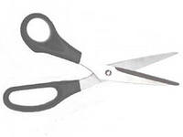_ _ _ _ _ _ _ _ _ _ _ _ _ _ _ _ _ _ _ _ _ _

Проверь, как ты знаешь слова. 3 класс Урок 8a
комната |  | комната | room
компьютер |  | компьютер | computer
телевизор |  | телевизор | TV
радио |  | радио | radio
кресло |  | кресло | armchair
лампа |  | лампа | lamp
кровать |  | кровать | bed
парта, письменный стол |  | парта, письменный стол | desk
стул |  | стул | chair

